Лабораторная работа № 8

Оптимизация

Герра Гарсия Паола Валентина

Содержание

Список иллюстраций

# Цель работы

Основная цель работы – освоить пакеты Julia для решения задач оптимизации.

# Задание

1. Используя JupyterLab, повторите примеры.
2. Выполните задания для самостоятельной работы.

# Теоретическое введение

Julia – высокоуровневый свободный язык программирования с динамической типизацией, созданный для математических вычислений [@julialang]. Эффективен также и для написания программ общего назначения. Синтаксис языка схож с синтаксисом других математических языков, однако имеет некоторые существенные отличия.

Для выполнения заданий была использована официальная документация Julia [@juliadoc].

# Выполнение лабораторной работы

Выполним примеры из лабораторной работы (рис. [-@fig:001]-[-@fig:011]).

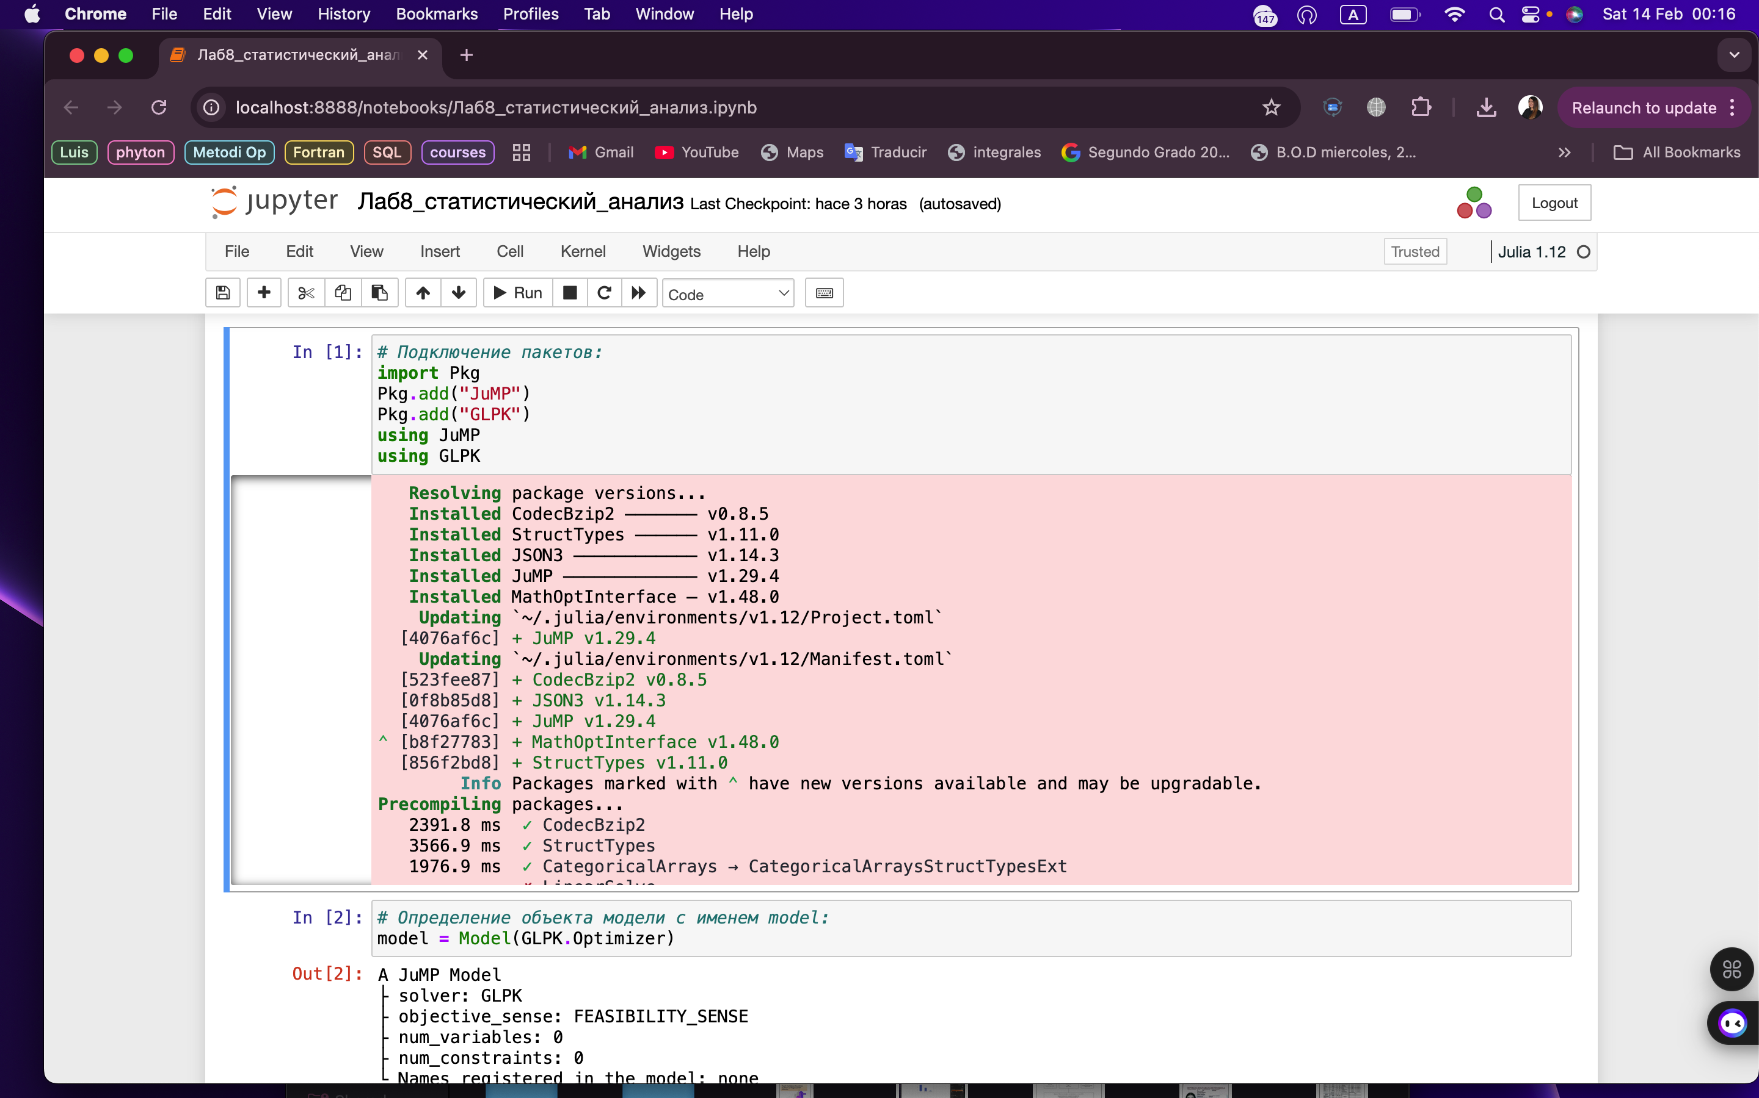

Линейное программирование

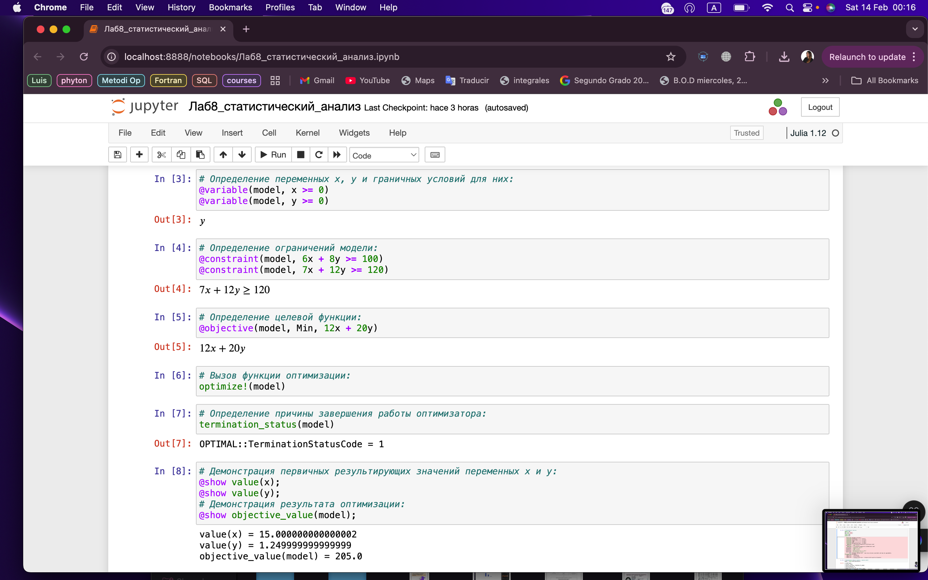

Векторизованные ограничения и целевая функция оптимизации

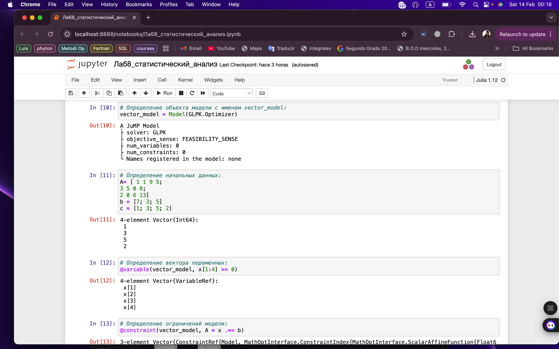

Оптимизация рациона питания

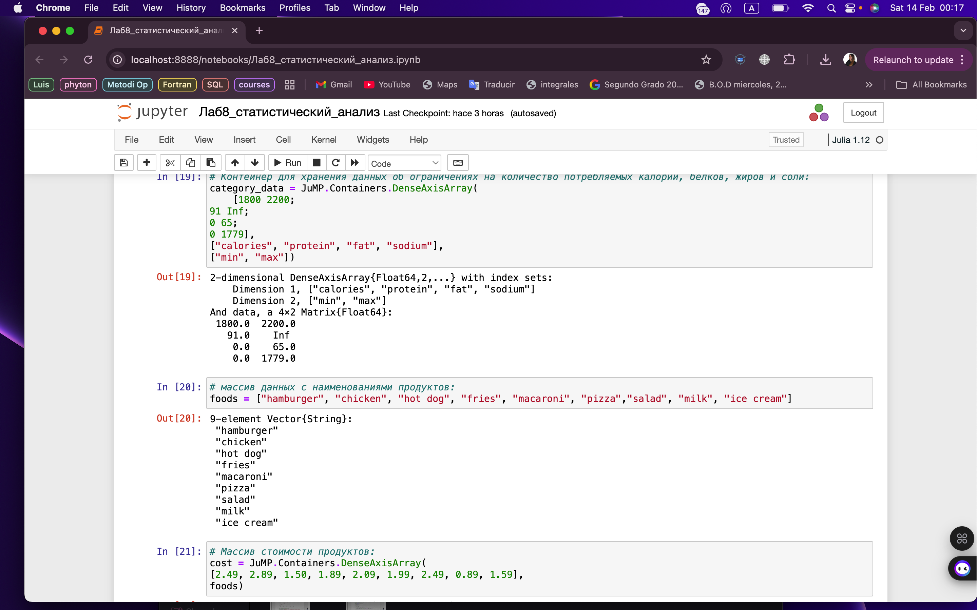

Оптимизация рациона питания

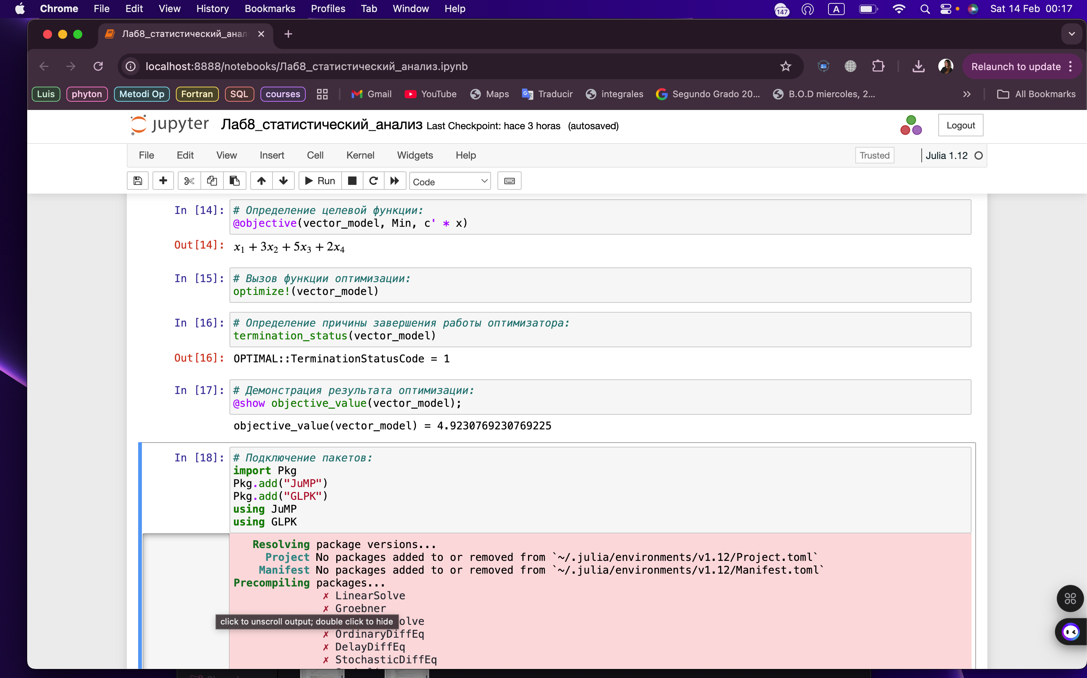

Оптимизация рациона питания

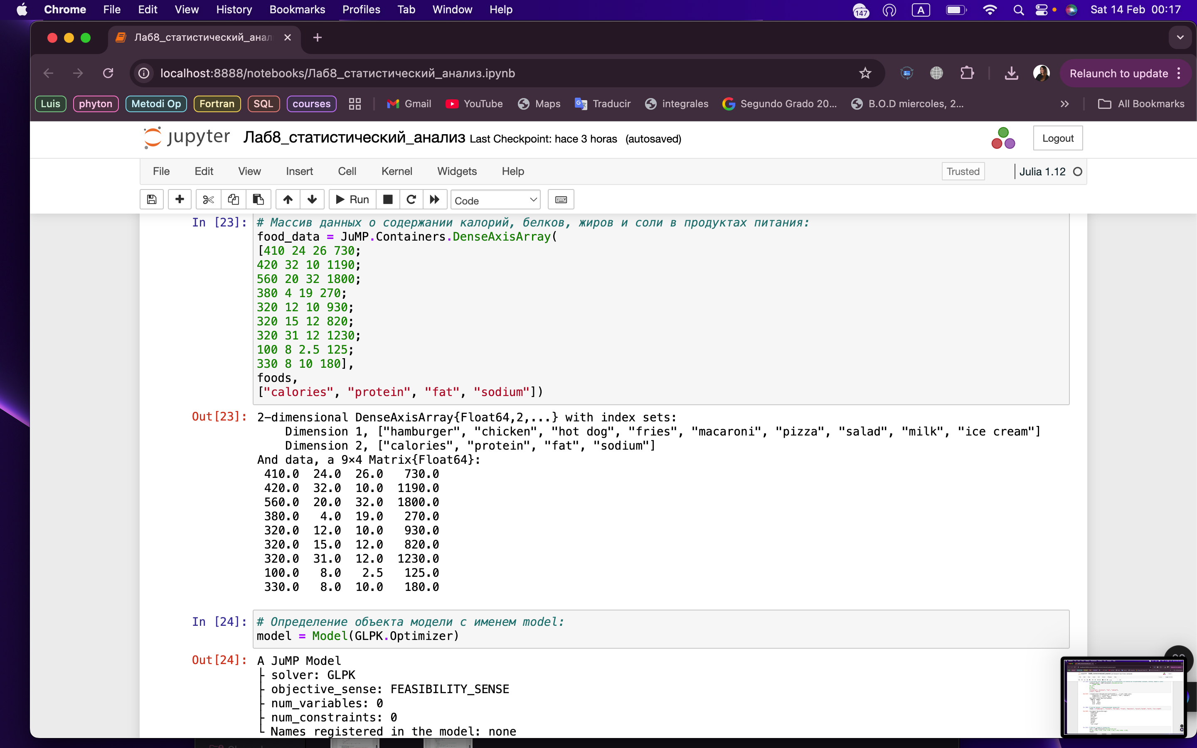

Путешествие по миру

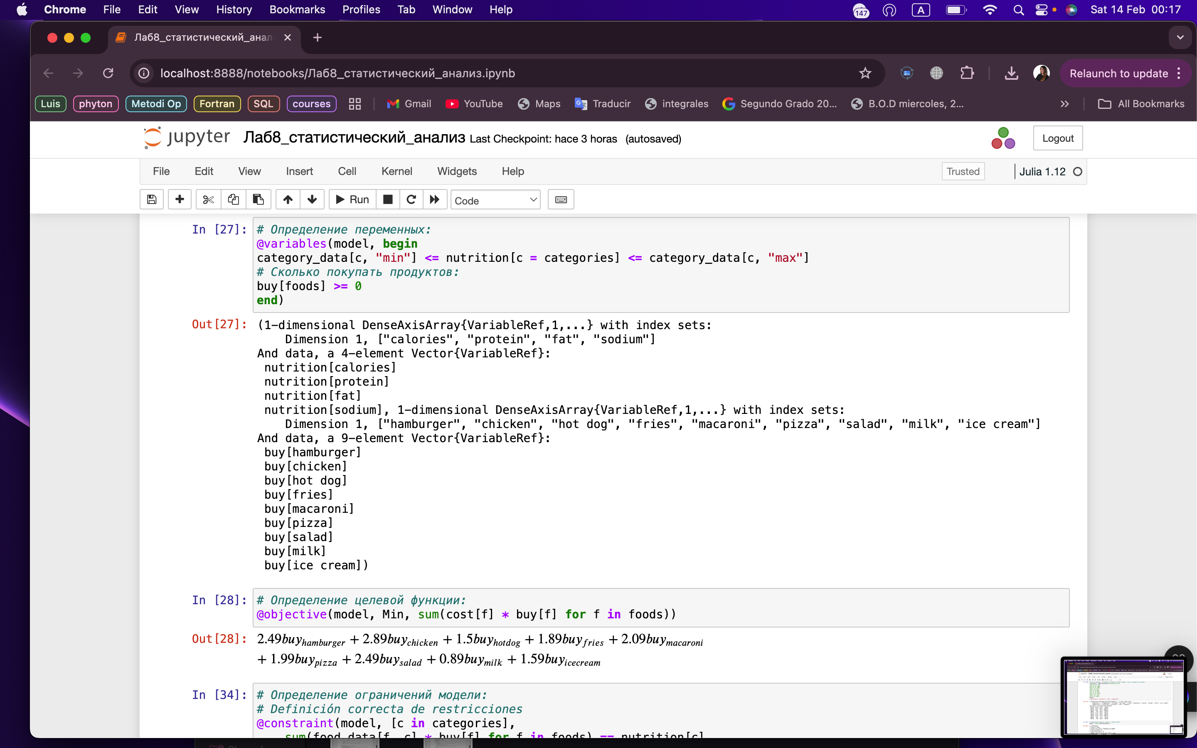

Портфельные инвестиции

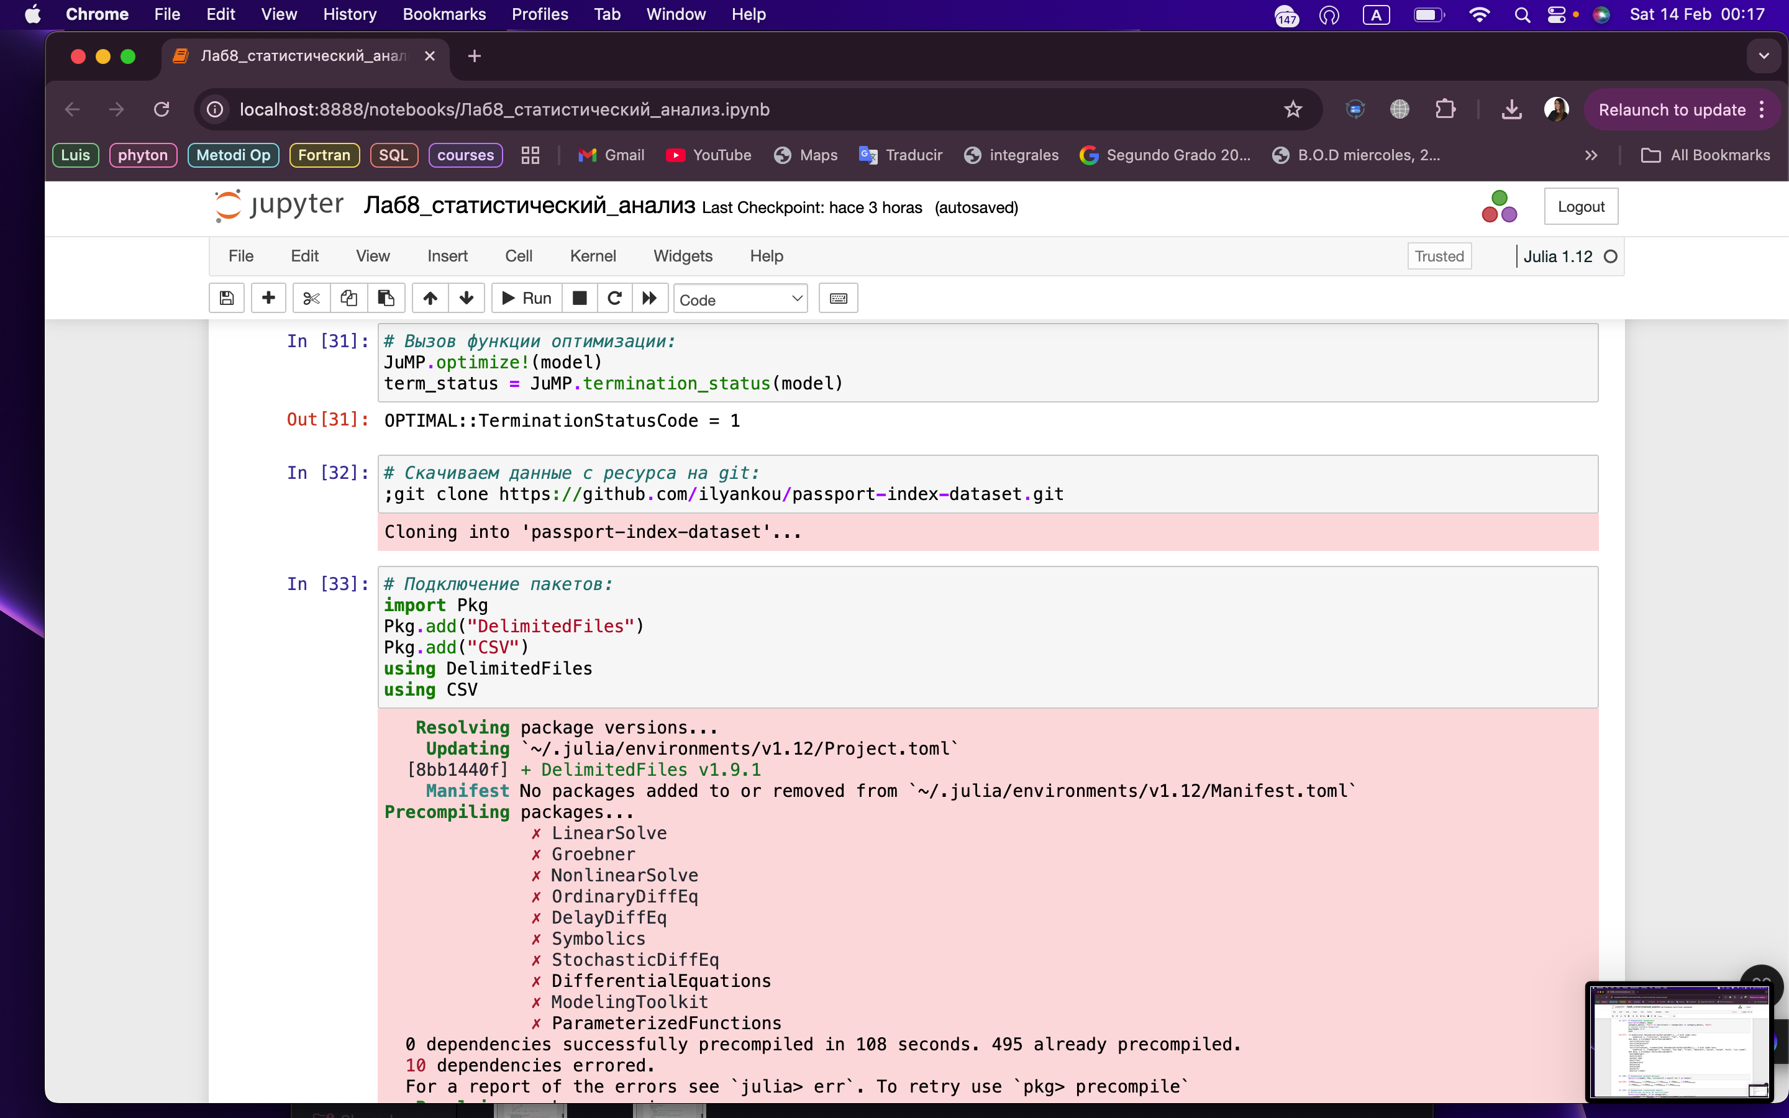

Портфельные инвестиции

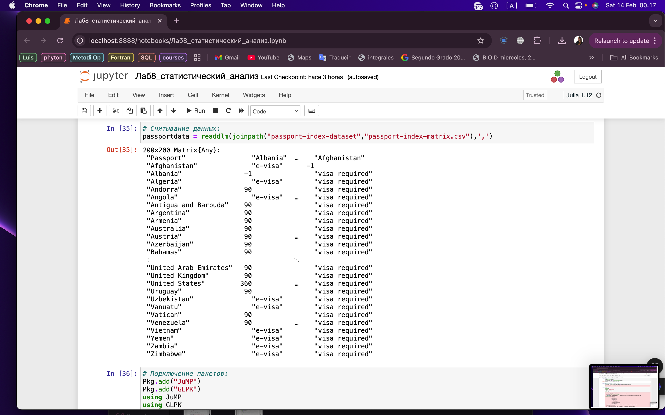

Восстановление изображения

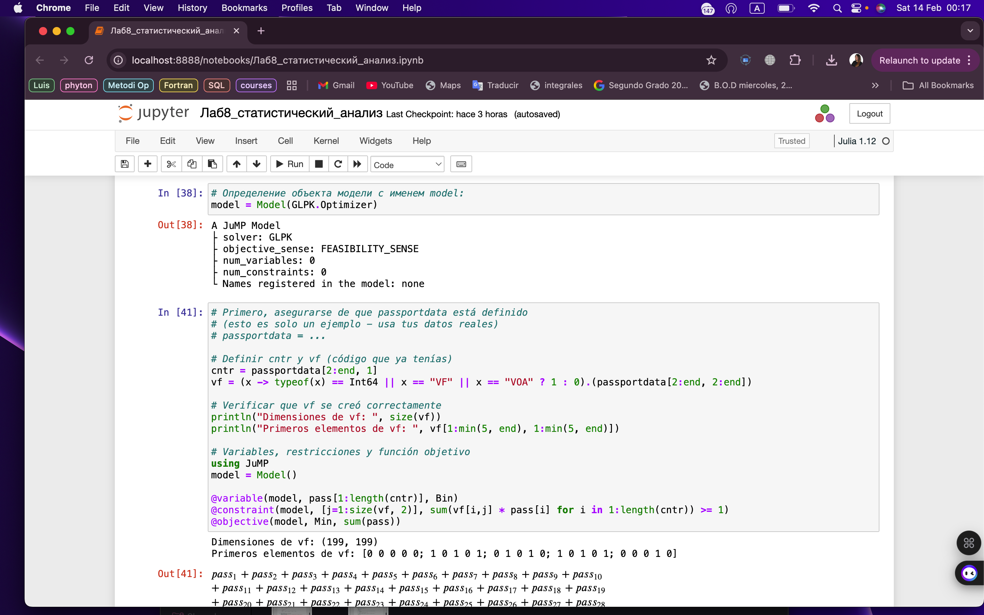

Восстановление изображения

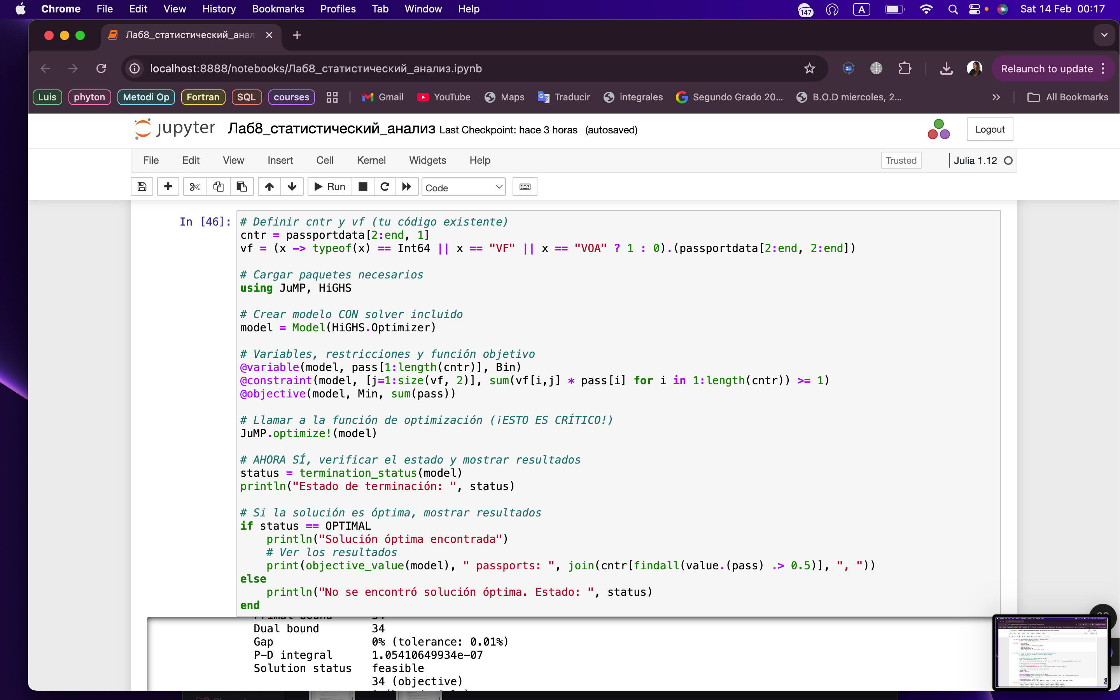

Восстановление изображения

Теперь выполним задания для самостоятельный работы (рис. [-@fig:012]-[-@fig:016]).

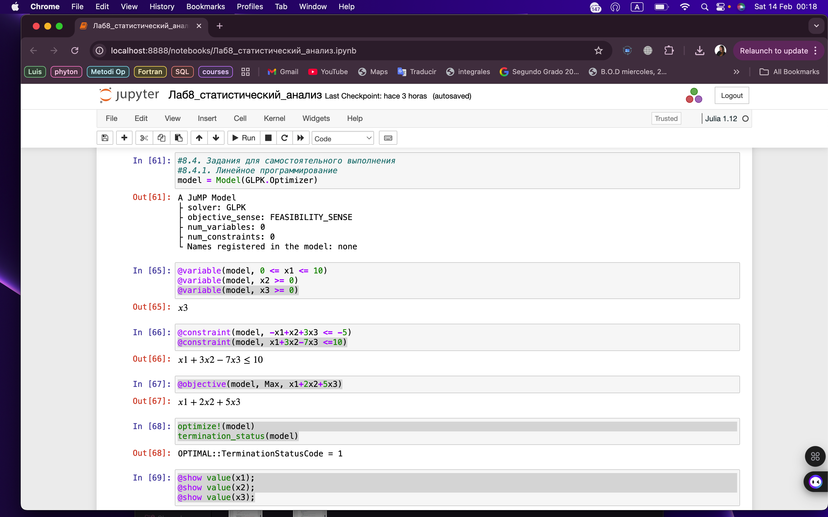

Задание 1. Линейное программирование

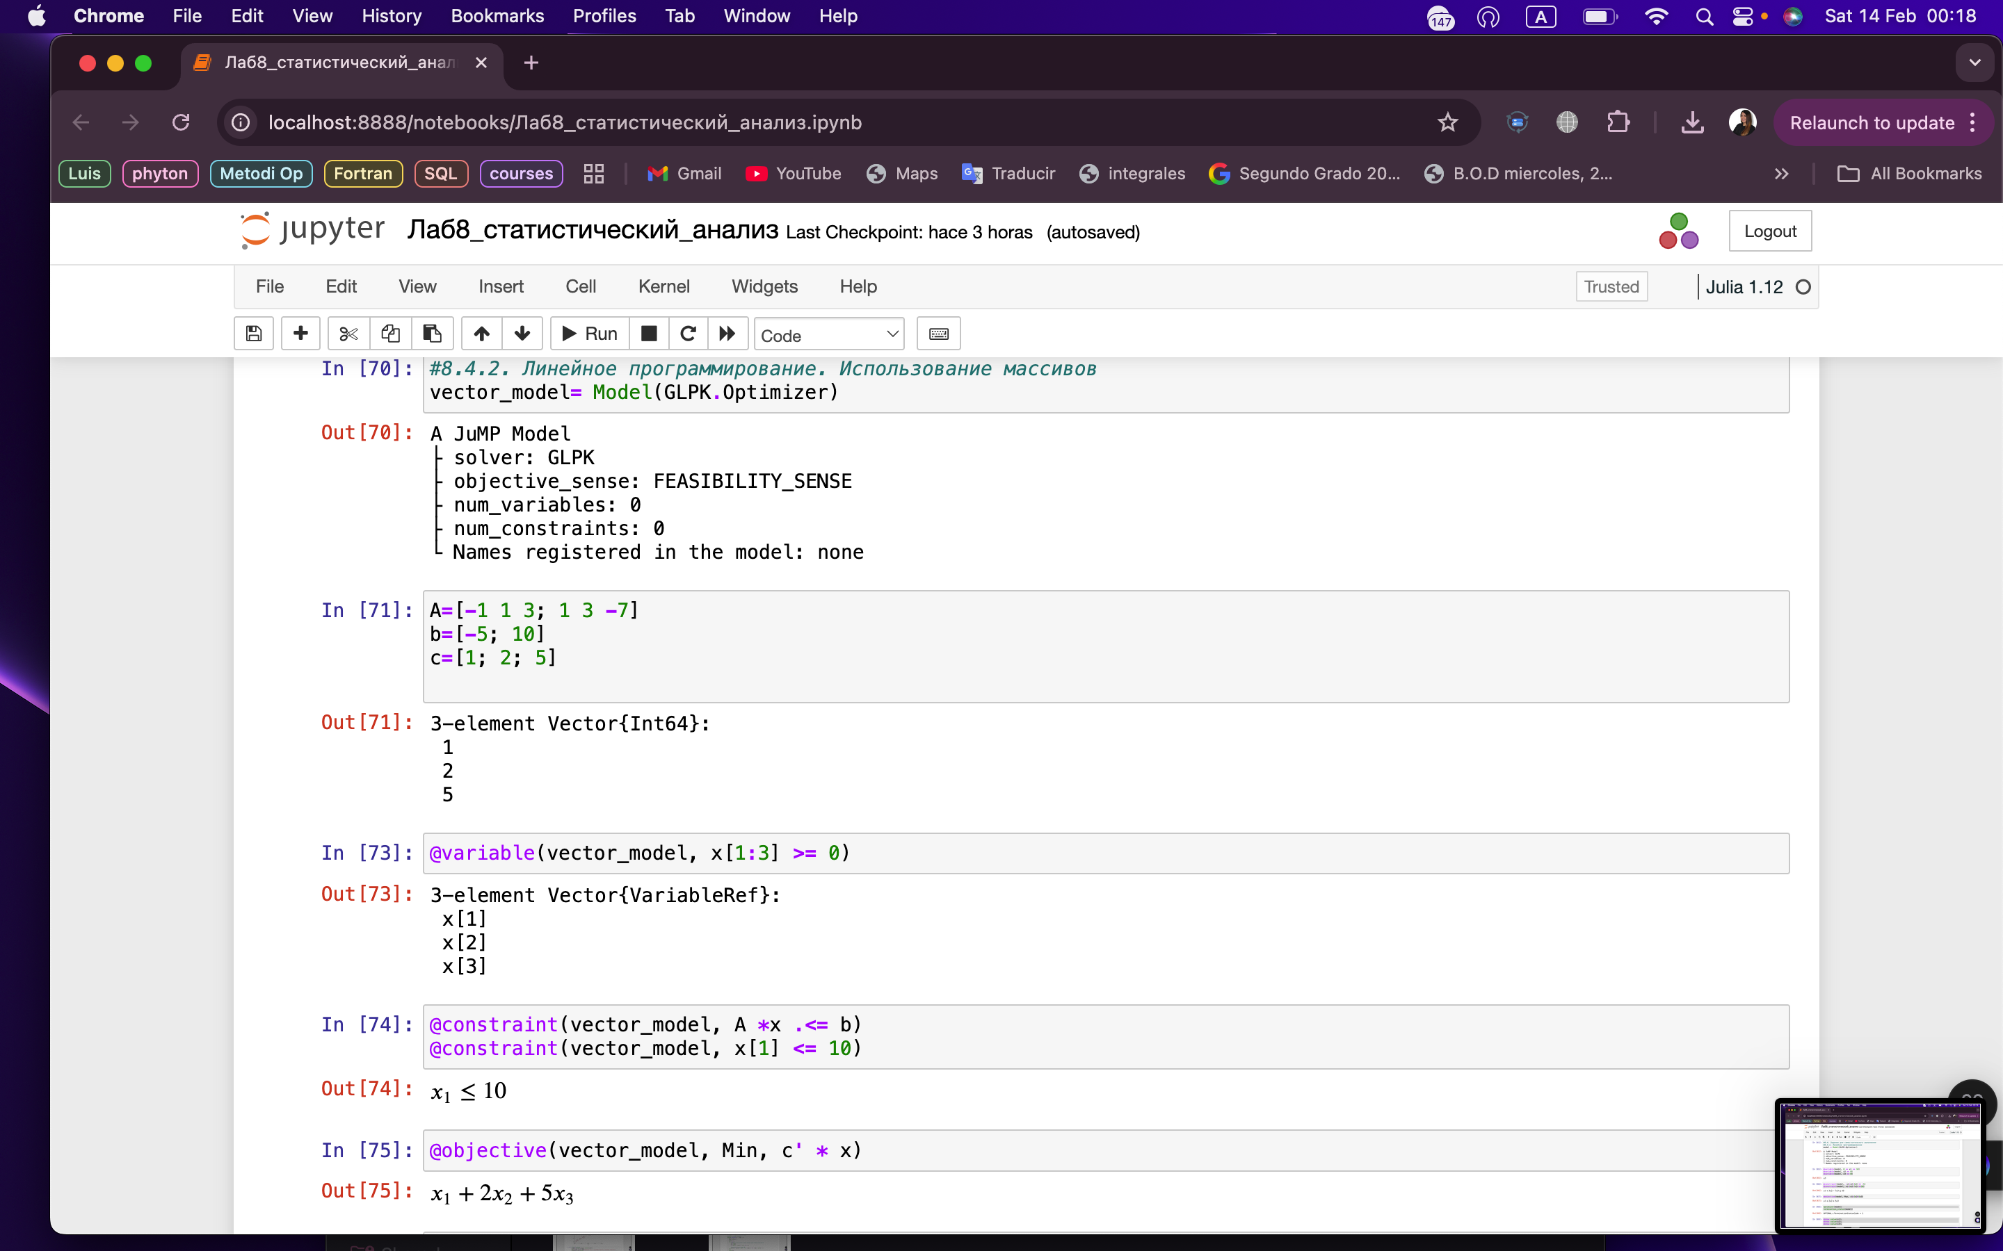

Задание 2. Линейное программирование. Использование массивов

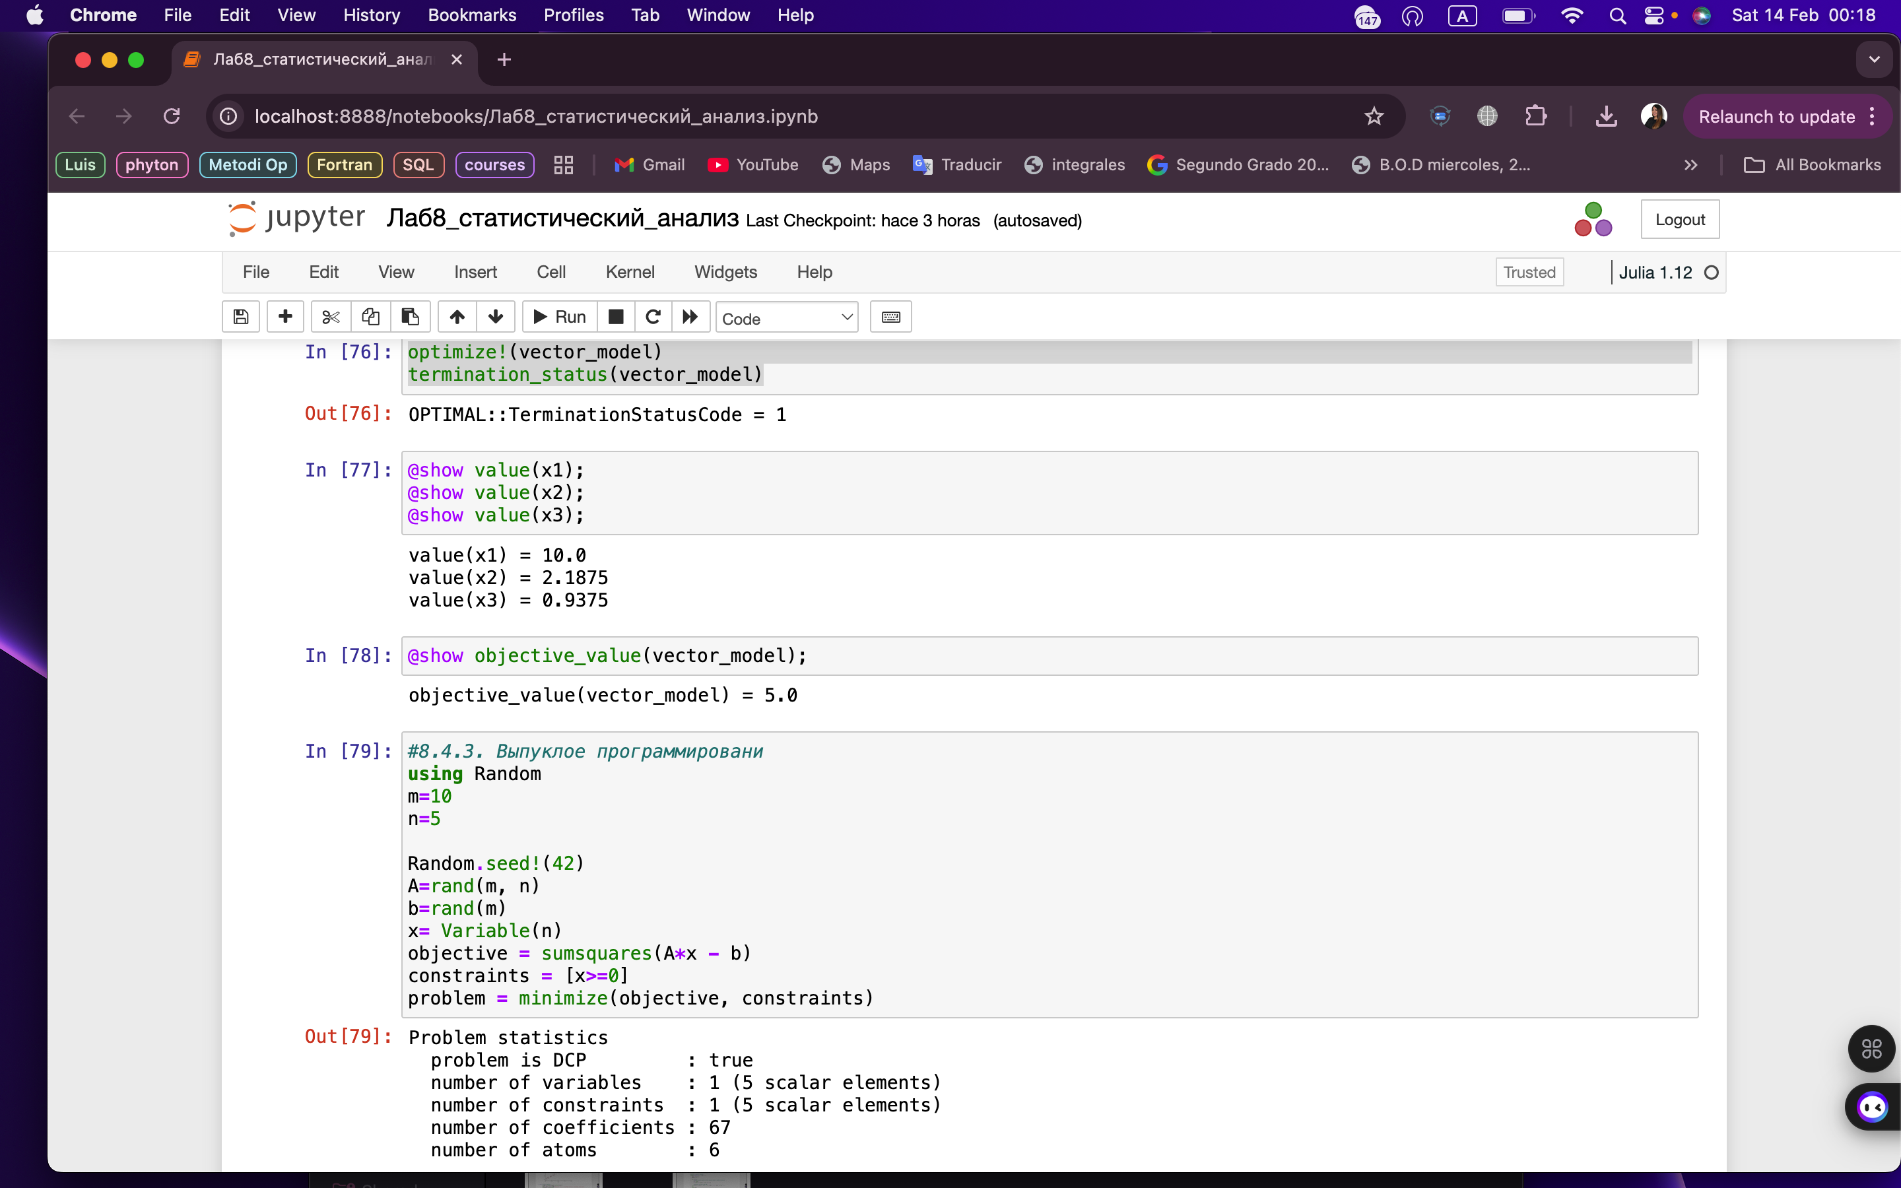

Задание 3. Выпуклое программирование

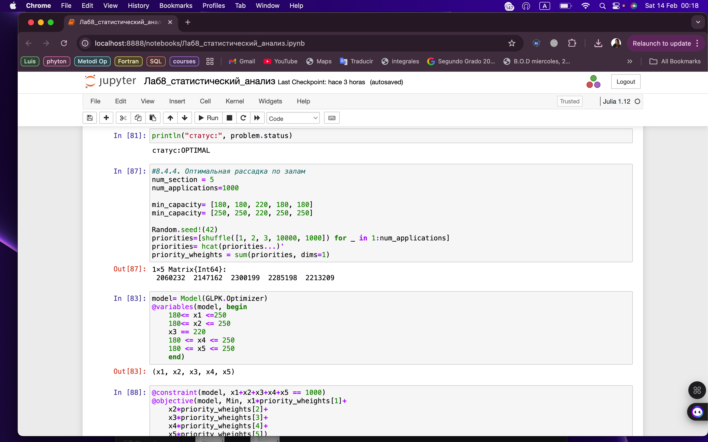

Задание 4. Оптимальная рассадка по залам

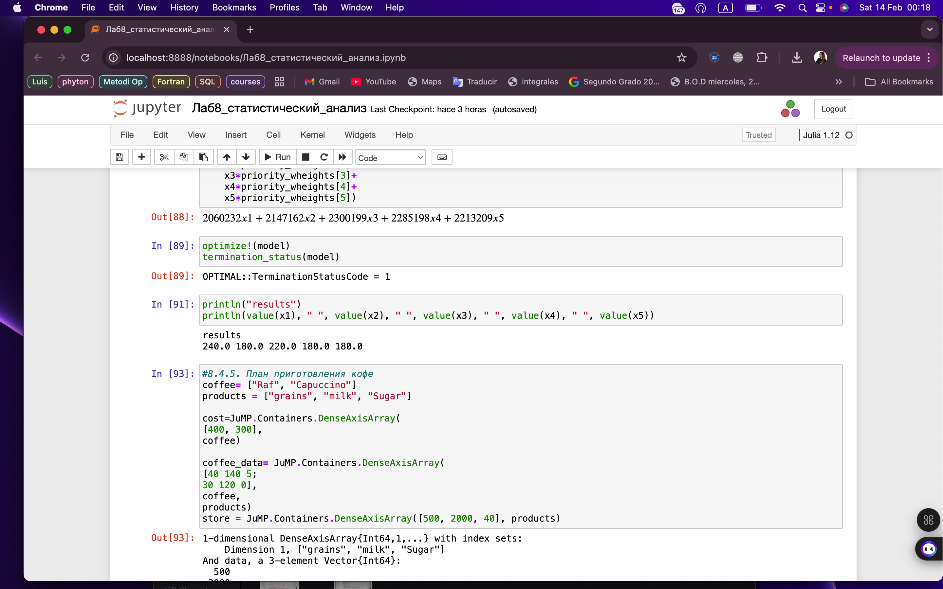

Задание 5. План приготовления кофе

# Выводы

В резцльтате выполнения данной лабораторной работы я оосвоила пакеты Julia для решения задач оптимизации.

# Список литературы